SỞ GIÁO DỤC VÀ ĐÀO TẠO  BẮC GIANG  ĐỀ THI CHÍNH THỨC  (Đề thi có 02 trang) | ĐỀ THI CHỌN HỌC SINH GIỎI VĂN HOÁ CẤP TỈNH  NĂM HỌC 2018 - 2019  MÔN THI: HÓA HỌC - LỚP 9  Ngày thi: 16/3/2019  Thời gian làm bài: 150 phút, không kể thời gian giao đề

Cho biết nguyên tử khối của các nguyên tố: H = 1; C = 12; N = 14; O = 16; Na = 23; Mg = 24; Al = 27; S = 32; Cl = 35,5; K = 39; Ca = 40; Fe = 56; Cu = 64; Zn = 65; Br = 80; Ag = 108; Ba = 137.
Câu 1. (4,0 điểm)
1. Viết các phương trình hóa học thực hiện dãy biến hóa sau đây (ghi rõ điều kiện nếu có):
2. Đốt cháy hoàn toàn 0,05 mol một hợp chất hữu cơ X (C_{n}H_{m}O) trong 0,35 mol O₂ (dư), thu được tổng số mol các chất gồm khí và hơi bằng 0,5 mol. Xác định công thức phân tử và viết công thức cấu tạo có thể có của X.
Câu 2. (4,0 điểm)
1. Cho các dung dịch sau đựng trong các lọ riêng biệt bị mất nhãn: dung dịch KOH, dung dịch H₂SO₄, dung dịch Ba(OH)₂, dung dịch KCl, dung dịch Na₂SO₄. Chỉ dùng giấy quỳ tím, hãy trình bày phương pháp hoá học nhận biết các dung dịch trên và viết phương trình hóa học minh họa.
2. Hấp thụ hoàn toàn 3,36 lít khí CO₂ (đktc) vào 500 ml dung dịch X chứa KOH và K₂CO₃, thu được dung dịch Y. Chia Y thành hai phần bằng nhau:
+ Phần một cho từ từ đến hết vào 120 ml dung dịch HCl 1M, sau khi các phản ứng xảy ra hoàn toàn thu được 0,09 mol CO₂;
+ Phần hai cho phản ứng hết với dung dịch Ca(OH)₂ (dư), thu được 15 gam kết tủa.
Viết phương trình hóa học của các phản ứng xảy ra và tính nồng độ mol của các chất tan trong X.
Câu 3. (4,0 điểm)
1. Đốt cháy hoàn toàn 4,48 lít (đktc) hỗn hợp khí X gồm CH₄, C₂H₂, C₂H₄ và CH₃CH=CH₂ thu được 0,29 mol CO₂ và 6,48 gam H₂O. Mặt khác 10,5 gam X phản ứng được tối đa với a mol Br₂ trong dung dịch.
a. Tính giá trị của a.
b. Trình bày phương pháp hóa học tách riêng C₂H₂ ra khỏi X.
2. Nhỏ từ từ đến dư dung dịch Ba(OH)₂ vào V ml dung dịch A gồm Al(NO₃)₃ và Al₂(SO₄)₃. Sự phụ thuộc của khối lượng kết tủa (y gam) vào số mol Ba(OH)₂ (x mol) được biểu diễn bằng đồ thị sau:
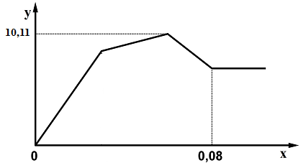
a. Viết phương trình hóa học của các phản ứng xảy ra.
b. Tính số mol của mỗi muối trong V ml dung dịch A.
Câu 4. (4,0 điểm)
1. Hỗn hợp X gồm Fe(OH)₂, FeO, FeCO₃, Fe₃O₄ (trong đó Fe₃O₄ chiếm 25% số mol hỗn hợp). Cho m gam X tác dụng hết với dung dịch HCl (dư), thu được 3,36 lít khí CO₂ (đktc). Mặt khác, hòa tan hoàn toàn m gam X bằng dung dịch HNO₃ (dư), thu được dung dịch Y chứa (m + 142,2) gam muối và 7,84 lít (đktc) hỗn hợp khí Z gồm NO và CO₂. Biết NO là sản phẩm khử duy nhất của HNO₃. Viết phương trình hóa học của các phản ứng xảy ra và tính phần trăm khối lượng mỗi chất trong X.
2. Từ metan và các chất vô cơ cần thiết hãy viết phương trình hóa học của các phản ứng điều chế etilen và ngược lại.
Câu 5. (4,0 điểm)
1. Cho 4,93 gam hỗn hợp X gồm Mg và Zn vào một cốc chứa 430 ml dung dịch H₂SO₄ 0,5M (loãng). Sau khi các phản ứng xảy ra hoàn toàn, thêm tiếp vào cốc 600 ml dung dịch hỗn hợp gồm KOH 0,7M và Ba(OH)₂ 0,05M, khuấy đều cho các phản ứng xảy ra hoàn toàn, thu được m gam kết tủa Y. Đem nung m gam Y đến khối lượng không đổi, thu được 13,04 gam chất rắn. Viết phương trình hóa học của các phản ứng xảy ra và tính phần trăm khối lượng của mỗi kim loại trong X.
2. Cho 10 ml rượu etylic 46º tác dụng với Na (dư), sau khi các phản ứng xảy ra hoàn toàn thu được V lít khí H₂ (đktc). Biết rằng rượu etylic nguyên chất có khối lượng riêng bằng 0,8 g/ml, khối lượng riêng của nước bằng 1,0 g/ml. Tính giá trị của V.
3. Thực hiện thí nghiệm như hình vẽ sau:
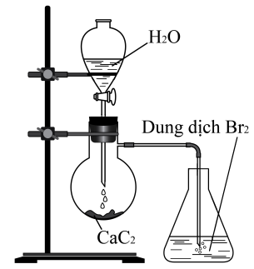
Nêu hiện tượng xảy ra trong bình chứa dung dịch Br₂ và viết phương trình hóa học của các phản ứng xảy ra trong thí nghiệm trên.
- - - - - - - - - - - - - - - - - - - - Hết - - - - - - - - - - - - - - - - - - - -
Cán bộ coi thi không giải thích gì thêm
(Thí sinh không được sử dụng Bảng tuần hoàn các nguyên tố hóa học)
Họ và tên thí sinh ............................................................................... Số báo danh .....................................
Cán bộ coi thi 1 (Họ tên và chữ ký) ............................................................................................................
Cán bộ coi thi 2 (Họ tên và chữ ký) ............................................................................................................

